L’association Erquy Plurien environnement en quête de jeunes
Publié le 08 août 2022 à 18h00
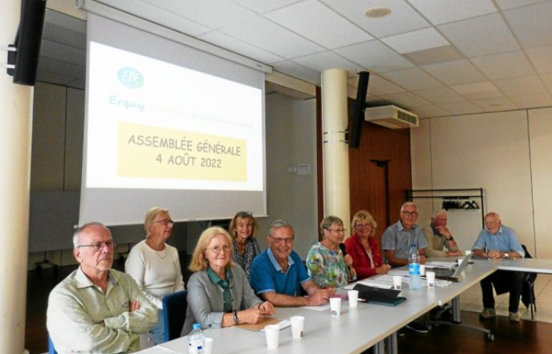

L’association, qui tenait son assemblée générale jeudi 4 août, poursuit sa mobilisation autour des thématiques environnementales, comme l’éolien ou les algues vertes.
L’association Erquy Plurien environnement a tenu son assemblée générale à la salle des fêtes d’Erquy, jeudi 4 août.100 participants étaient présents. L’association ne baisse pas les bras et continue ses actions : « Même si le combat contre les éoliennes en mer semble inarrêtable, on reste vigilants sur les pollutions et sur les sites projetés tout au long de nos côtes. On regarde aussi le terrestre, on ne veut pas que les paysages soient gâchés », indiquent les membres de l’association.

Opposés à l’extension d’un élevage porcin
Des sujets variés, tels le système de récolte des ordures ménagères, les carrières de Fréhel et de Lourtuais, l’éolien, les algues vertes ou l’urbanisme étaient à l’ordre du jour, outre l’approbation des comptes de l’association et le quitus au conseil d’administration.
« Nous confirmons notre opposition au projet d’extension d’élevage porcin sur Hénanbihen. Notre but est avant tout de sauvegarder la qualité de vies des Réginéens et ceux des communes alentour », expliquent les membres de l’association. Tous espèrent voir des jeunes les rejoindre pour continuer leurs actions et donner ainsi un nouveau souffle à l’association.

Composition du bureau
Béatrice Prandi et Virginia Dagorne, coprésidentes ; Sylvie Thirion, secrétaire ; Michelle Hamon, trésorière. Claude Mournetas s’occupe du site internet et de la diffusion sur les réseaux sociaux. À noter aussi que Patrice Barbaud a rejoint le conseil d’administration.

Contact
erquyplurienenvironnement.fr

